VPN 을 이용한 VOIP 연동 시험.
: VPN 연동 시험은 현차에서 발생 할 수 있는 상호 장치간 Interface 문제점에 대하여 점검 한다.
VPN 연동 시험은 현차 조건과 일치 하지 않기 때문에 우선 순위가 높은 기능에 대하여 우선적으로 실시 한다.

VPN 구성.
: 우진 산전은 VPN을 이용한 VOIP 연동 시험에 필요한 VPN SERVER를 제공 하고, 각 업체는 VPN 서버 구축에 필요한 정보를 우진에 제공 한다.

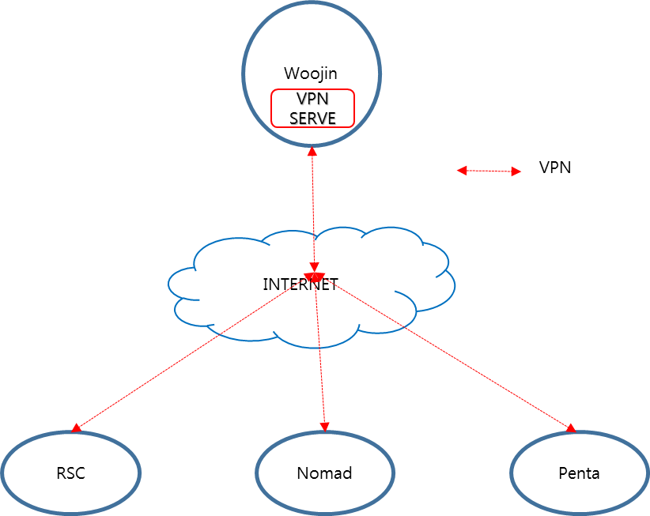
<VPN 블록>

서버 구축에 필요한 자료 요청.
- 각 업체에서 우진에 접속 하려는 IP 주소.
- VOIP 음성 통하는 RSC 에서 진행.( 맞는지 확인 요청)
- 데이터 처리는 Penta에서 진행.(맞는지 확인 요청)

VPN을 이용한 연동 기능 시험(DPO – OCC Communication.)
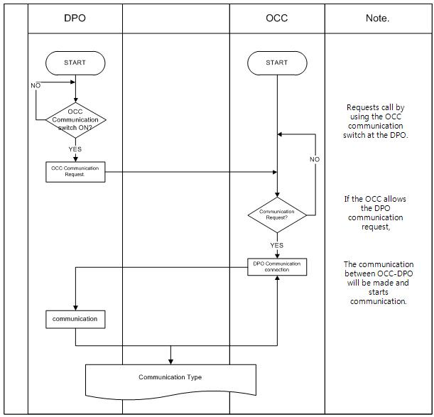
<Woojin ICD 문서 2.6 참고>
: DPO – OCC Communication 기능 시험을 통해 Wayside 시험에 있어 가능 중요한 VOIP 연동 시험을 실시 한다.
VOIP 연동 시험에 있어 가장 문제가 되는 VoIP Signaling Protocols / Audio Codec (G.711) 처리 부분에 대한 확인을 할 수 있다.
VoIP Signaling Protocols / Audio Codec 처리 부분 확인은 통해 음성 통화 지연 시간 확인 및 통화 품질 확인을 할 수 있다.
MDS 전송 상태 확인은 처리 과정이 VOIP 데이터 처리 과정과 유사 하기 때문에 VOIP가 정상적으로 동작시 정상 동작으로 간주하고, 미국 현지 공장 TEST 에서 실시 한다.

시험 진행.
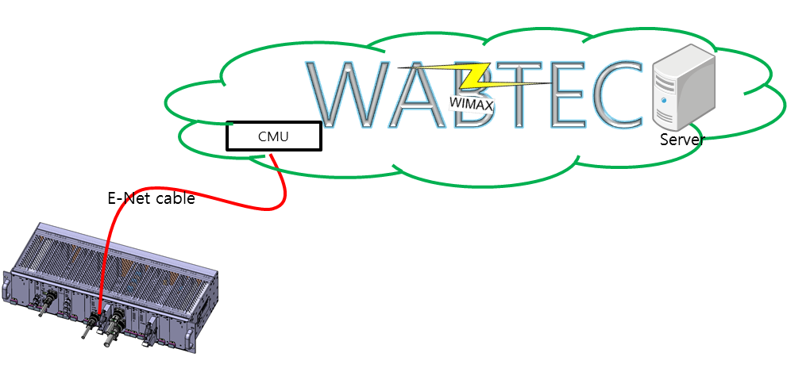

Wayside Transmission Test

MDS File Transmission Status Check

Transmission Method and File Structure
FTP (File Transfer Protocol) is used and stored in OCC FTP Server (RFC 959, RFC 1123)
- LIC Data Type : BIN.
- LIC Data Server Directory : RAC FTP Root / LIC Data
- LIC Data File Name : CarNum_yyyymmddhhmmss.BIN
- LIC File Structure : Refer to QT materials. View was performed in GigWerks In SEPTA.
- LIC File Size : Maximum size of SEPTA is 2M. Size is always changed because the last data received is sent whenever received.

Testing Method
Number | Contents | Pass/Fail
1 | Does Woojin's device (CRA) have FTP interface with the Wabtec sever?
2 | Can files be transmitted to the server from CRA?
3 | The file received in the sever and the file transmitted from CRA are the same?

VOIP Voice Communication
: : Communication method between the OCC and intercoms of each vehicle.

Transmission Method and File Structure
Communication Method | TCP/IP
VoIP Signaling Protocols | SIP - RFC 3261, 3262, 3263, 3264, 2327
Media Processing(Audio Codec) | Voice Coders - G.711, G.723.1, G.729A/B, G.726, GSM FR, iLBC  Wideband Coders – G.722, G.722.2 (WB-AMR), G.711.1  Echo Cancelation – G.168-2004 compliant, 64 m/sec tail length
Telephony Signaling | DTMF – TIA464B  Programmable Call-Progress Tones
Packetization | RTP/RTCP Packetization – RFC 3550, 3551, 2198  DTMF Relay - RFC 2833

Testing Method
Number | Contents | Pass/Fail
1 | Is voice communication available between CRA and server's device?
2 | Does the server receive the voice data which is transmitted from CRA?
3 | Does CRA receive the voice data which is transmitted from the server?

